REQUERIMENTO:  EMENTA: Requer que seja enviado ofício à SEMSUR, solicitando caçamba de lixo estacionária, coletora de resíduos sólidos, para Mercado Público na R. Pres. Sarmento. | DESPACHO:  Natal, de de 2025.  PRESIDENTE
Samanda Alves, vereadora eleita no desempenho de seu mandato, submete à apreciação da mesa, para que seja discutida e submetida ao esclarecido plenário, a seguinte proposição:

Requer que seja enviado ofício à SEMSUR, solicitando caçamba de lixo estacionária, coletora de resíduos sólidos, para Mercado Público na R. Pres. Sarmento.

JUSTIFICATIVA:

De fundamental importância para a manutenção de um espaço que exista limpeza e conservação, além de garantir qualidade de vida e saúde para trabalhadores do mercado e aos moradores da região solicitamos à esta secretaria que seja instalada uma caçamba de lixo estacionária no Mercado Público localizado na R. Pres. Sarmento, 948 - Alecrim, Natal - RN, 59052-700.

Palácio Padre Miguelinho, em 19.05.2025

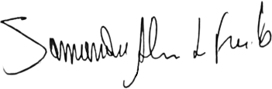

Samanda

Lido no expediente: / / Secretário:

